**دستور العمل کار با گیره**

**نام درس/دروس:**

**ایمنی**

**کار آموزی2**

**آزمایشگاه /کار گاه:**

**مرکز آموزش مهارت های فنی ومهندسی**

**1-هدف:**

**تشریح نحوه کار وآیین کار ایمن باگیره**

**2-دامنه کاربرد:**

**دانشجویان ترم سوم وهشتم کارشناسی رشته مهندسی رشته بهداشت حرفه ای وایمنی کار**

**3-مسئولیت:**

**1-کلیه دانشجویان دوره کارشناسی رشته بهداشت حرفه ای مسئولیت اجرای این دستورالعمل رابه عهده دارند.**

**2-اساتید راهنما ومسئول درس مسئولیت نظارت بر حسن اجرای مفاداین دستورالعمل را به عهده دارند.**

**4-تعاریف (درحال حاضر فاقد تعریف)**

**5-شرح دستورالعمل**

**دستورالعمل وآیین کار ایمن**

گیره یک ابزار دستی است که برای نگه داشتن قطعات کار در جای خود استفاده می شود. گیره ها در انواع مختلف و اندازه ها وجود دارند و می توان از آنها برای طیف گسترده ای از کارهای دستی استفاده کرد.

گیره ها معمولاً از دو فک تشکیل شده اند که با یک مکانیسم پیچ و مهره یا مکانیزم دیگری به هم متصل شده اند. فک ها می توانند از مواد مختلفی مانند چوب، فلز یا پلاستیک ساخته شوند.

گیره ها برای کارهای مختلفی مانند نجاری، فلزکاری، جوشکاری و تعمیرات استفاده می شوند. از گیره ها می توان برای نگه داشتن قطعات کار در جای خود هنگام برش، سوراخ کردن، جوش دادن، لحیم کاری و سایر کارهای دستی استفاده کرد.

**انواع مختلفی از گیره ها وجود دارد، از جمله:**

* گیره دستی: گیره دستی یک گیره کوچک و قابل حمل است که با دست استفاده می شود. گیره های دستی معمولاً برای کارهای کوچک دستی مانند نجاری یا فلزکاری استفاده می شوند.
* گیره میزی: گیره میزی یک گیره بزرگتر است که روی میز یا سطح دیگری نصب می شود. گیره های میزی برای کارهای بزرگتر دستی مانند جوشکاری یا تعمیرات استفاده می شوند.
* گیره پرس: گیره پرس یک گیره قدرتمند است که برای اعمال فشار زیاد به قطعات کار استفاده می شود. گیره های پرس معمولاً برای کارهایی مانند پرس کردن فلزات یا چوب استفاده می شوند.
* گیره کاغذ: گیره کاغذ یک گیره کوچک است که برای نگه داشتن کاغذ یا سایر مواد کاغذی استفاده می شود. گیره های کاغذ معمولاً در دفاتر و خانه ها استفاده می شوند.

گیره ها یک ابزار ضروری برای بسیاری از کارهای دستی هستند. گیره ها می توانند به شما کمک کنند تا قطعات کار را در جای خود نگه دارید و کار را ایمن تر و آسان تر کنید.

**گیره پرس**

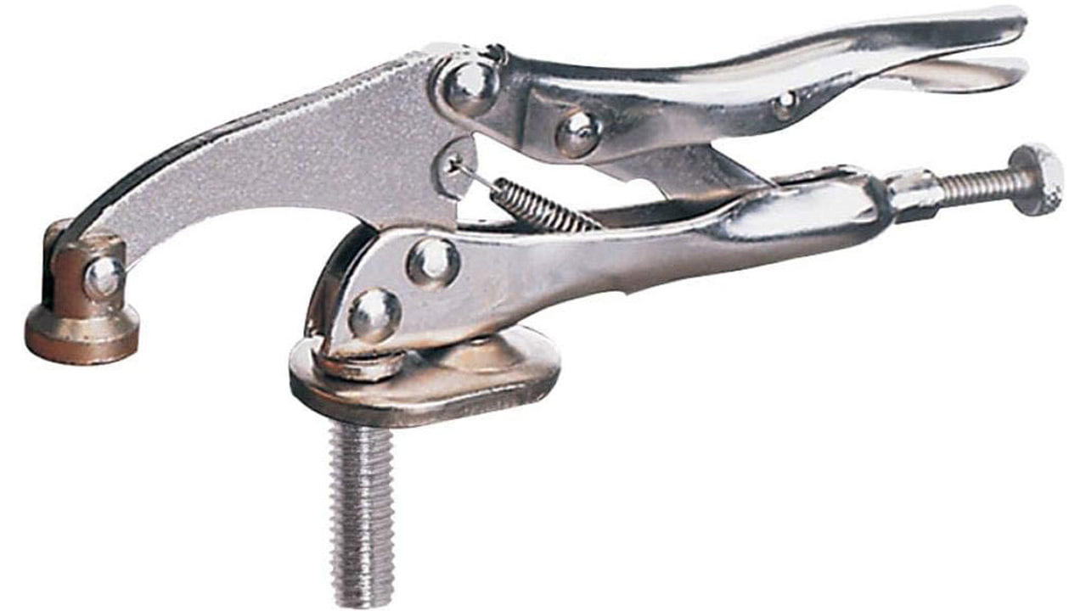

یک گیره پرس یک ابزار دستی است که برای اعمال فشار زیاد به قطعات کار استفاده می شود. گیره های پرس معمولاً برای کارهایی مانند پرس کردن فلزات یا چوب استفاده می شوند.

گیره های پرس در انواع مختلف و اندازه ها وجود دارند. برخی از گیره های پرس دستی هستند و برخی دیگر برقی هستند. گیره های پرس دستی با دست کار می کنند، در حالی که گیره های پرس برقی با نیروی الکتریکی کار می کنند.

گیره های پرس معمولاً از دو فک تشکیل شده اند که با یک مکانیسم پیچ و مهره یا مکانیزم دیگری به هم متصل شده اند. فک ها می توانند از مواد مختلفی مانند چوب، فلز یا پلاستیک ساخته شوند.

برای استفاده از گیره پرس، باید آن را روی قطعه کار قرار دهید و آن را محکم کنید. سپس، می توانید از نیروی گیره برای اعمال فشار به قطعه کار استفاده کنید.

**کاربرد گیره های پرس**

* پرس کردن فلزات: گیره های پرس می توانند برای پرس کردن فلزات استفاده شوند، مانند ایجاد سوراخ یا خم کردن فلز.
* پرس کردن چوب: گیره های پرس می توانند برای پرس کردن چوب استفاده شوند، مانند ایجاد سوراخ یا خم کردن چوب.
* فشرده سازی مواد: گیره های پرس می توانند برای فشرده سازی مواد استفاده شوند، مانند فشرده سازی مواد غذایی یا فشرده سازی مواد ساختمانی.

**گیره میزی**

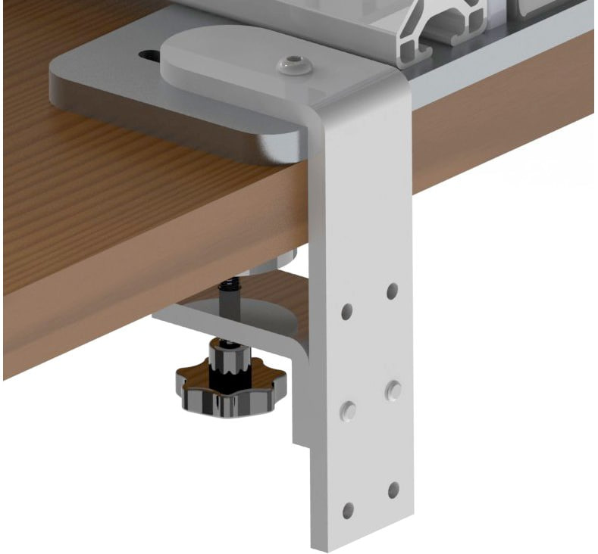

گیره میزی ابزاری است که برای نگه داشتن قطعات کار در جای خود در هنگام کار با آنها استفاده می شود. گیره های میزی انواع مختلفی دارند، اما همه آنها از یک مکانیزم مشابه استفاده می کنند. این مکانیسم شامل یک فک ثابت و یک فک متحرک است. فک ثابت به میز متصل می شود و فک متحرک با استفاده از یک پیچ یا اهرم به سمت فک ثابت کشیده می شود. این امر باعث می شود که قطعه کار بین دو فک گیر کند و در جای خود ثابت شود.

گیره های میزی در کارگاه های مختلف استفاده می شوند، از جمله کارگاه های نجاری، فلزکاری و مکانیک. آنها برای طیف گسترده ای از وظایف استفاده می شوند، از جمله برش، چسباندن و مونتاژ.

**برخی از انواع رایج گیره های میزی عبارتند از:**

* گیره دستی: این گیره ها کوچک و قابل حمل هستند و برای کارهای کوچک استفاده می شوند.
* گیره رومیزی: این گیره ها بزرگتر و سنگین تر از گیره های دستی هستند و برای کارهای بزرگ تر استفاده می شوند.
* گیره بغل میزی: این گیره ها به میز متصل می شوند و برای نگه داشتن قطعات بزرگ تر استفاده می شوند.
* گیره پرس: این گیره ها برای اعمال فشار زیادی به قطعات کار استفاده می شوند.
* گیره انبری: این گیره ها برای نگه داشتن قطعات کار با اشکال نامنظم استفاده می شوند.

هنگام انتخاب گیره میزی، باید به عواملی مانند اندازه قطعات کار، نوع کاری که انجام می دهید و بودجه خود توجه کنید.

**گیره دستی**

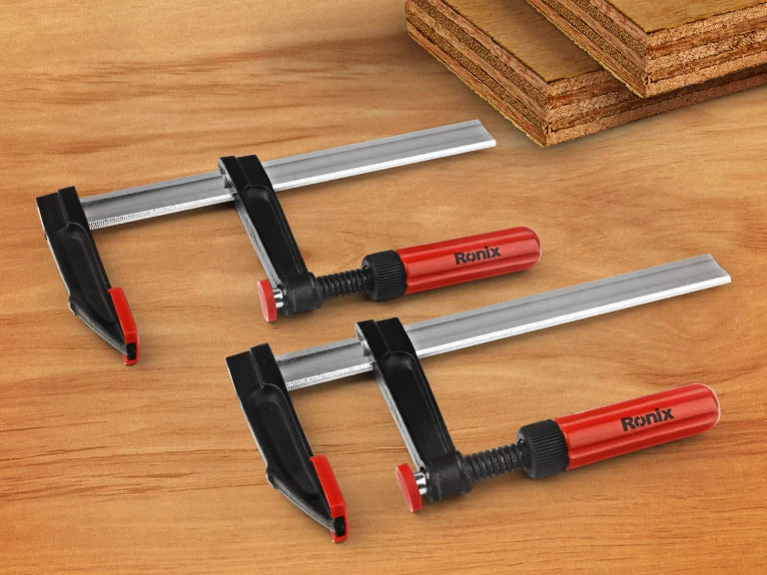

گیره دستی ابزاری است که برای نگه داشتن اشیاء در هنگام استفاده از دست استفاده می شود. این می تواند برای کارهای مختلفی مانند بستن کاغذ، ثابت نگه داشتن قطعات کار و یا نگه داشتن مواد در هنگام برش استفاده شود.

گیره های دستی معمولاً از فلز یا پلاستیک ساخته می شوند و دارای دو فک هستند که با یک پیچ یا پین به هم متصل می شوند. فک ها می توانند در اندازه ها و شکل های مختلفی باشند و می توانند برای نگه داشتن اشیاء در اندازه ها و شکل های مختلف استفاده شوند.

**انواع گیره دستی**

* گیره کاغذ: این گیره ها برای نگه داشتن کاغذ و سایر مواد کاغذی استفاده می شوند. آنها معمولاً دارای دو فک صاف هستند که با یک پیچ یا پین به هم متصل می شوند.
* گیره جوش: این گیره ها برای نگه داشتن قطعات کار در هنگام جوشکاری استفاده می شوند. آنها معمولاً دارای دو فک دندانه دار هستند که برای چسبیدن به قطعات کار طراحی شده اند.
* گیره برش: این گیره ها برای نگه داشتن مواد در هنگام برش استفاده می شوند. آنها معمولاً دارای یک فک ثابت و یک فک متحرک هستند که با یک پیچ یا پین به هم متصل می شوند.